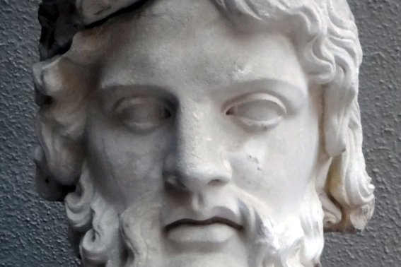  Griechische Antike |  |  | „Heureka !“  Griechische Wissenschaften | 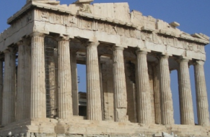
8. bis 4. Jahrhundert v. Chr.
Modul begonnen: ____________ beendet: ____________
In der Antike (Geschichte des Altertums) waren in Europa zwei Kulturen besonders wichtig: Zuerst die Griechen, später die Römer. Bei den Griechen gab es verschiedene Städte, die „Polis“ genannt wurden (Mehrzahl: „Poleis“, gesprochen: „Po - le - is“). Jede griechische Stadt war ein kleiner Staat, die bekanntesten griechischen Stadtstaaten hießen Athen und Sparta. Besonders wichtig waren den Griechen die Wissenschaften (z.B. Philosophie, Physik, Mathematik, Astronomie und Medizin). Sie trugen das damals bekannte Wissen zusammen und machten auch selber viele neue Entdeckungen. „Heureka!“ – das bedeutet: „Ich hab es gefunden“. Dieser Ausspruch soll auf den Wissenschaftler Archimedes zurückgehen.
1  
  Viele Worte aus verschiedenen Wissenschaften, die wir noch heute benutzen, haben ihren Ursprung im Griechischen. Setze mindestens fünf Worte aus den Vorsilben und Endsilben zusammen.  Bei manchen Vor- oder Endsilben sind mehrere Kombinationen möglich. Schreibe die direkte Übersetzung auf und auch, was du unter dem Wort verstehst.  Beispiel: Biologie = „Lebenslehre“ = Wissenschaft, die sich mit allem Lebendigen beschäftigt. (Mappe) | 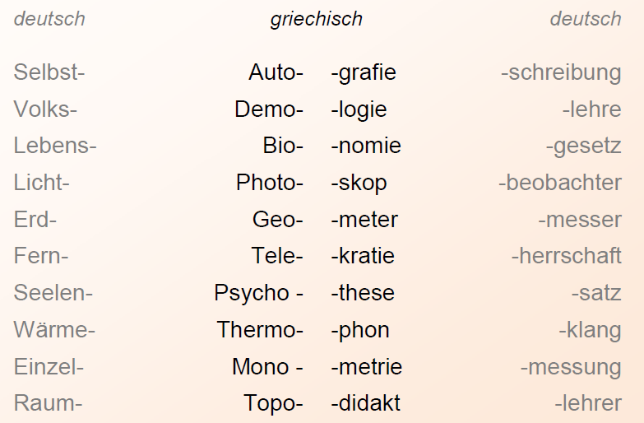
2 | Die Griechen kannten oder machten viele wissenschaftliche Entdeckungen: „Heureka!“ Welche wissenschaftliche Errungenschaft gehört zu welchem griechischen Wissenschaftler und zu welcher Wissenschaft? Verbinde jeweils die fünf zusammengehörenden Kästchen. Informiere dich im Internet und schreibe die Ergebnisse auch in deine Geschichtsmappe. Mehr über wichtige Entdeckungen und Erfindungen der Menschen erfährst du in Forschermodul 33.  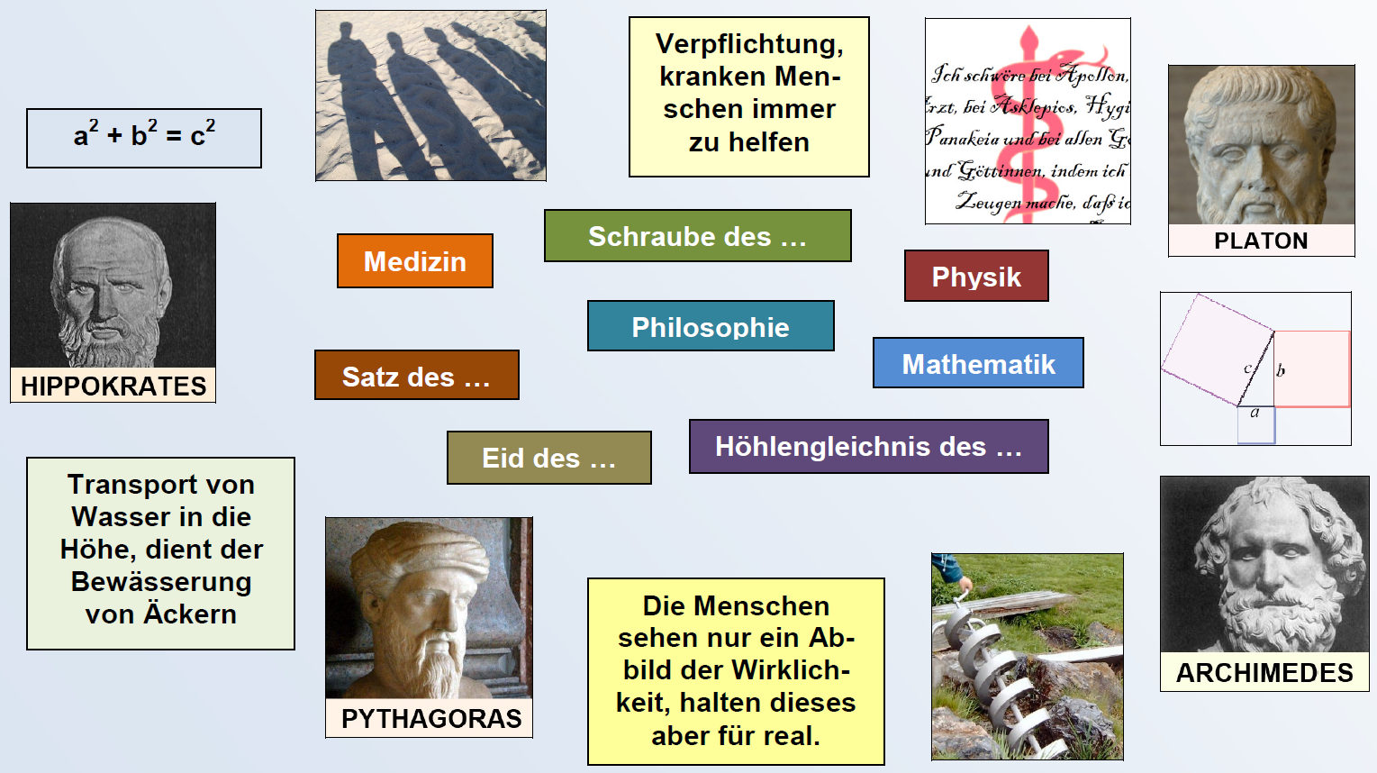
 |  | segu von C.Pallaske steht unter einer Creative Commons Namensnennung-Weitergabe unter gleichen Bedingungen 3.0 Unported Lizenz  Bildnachweis: Zeus-Skulptur: wikimedia.org (Urheber: Sandstein, Creative Commons-Lizenz); Akropolis: wikimedia.org (Urheber: Zwickzwackkrebs, Creative Commons-Lizenz); Archimedes-Skulptur: wikimedia.org (Urheber: Magnus Manske, Creative Commons-Lizenz); Platon-Skulptur, Hyppokrates-Skulptur: wikimedia.org (gemeinfrei); Pythagoras-Skulptur: wikimedia.org (Urheber: Skies, Creative Commons-Lizenz); Schraube des Archimedes: wikimedia.org (Urheber: Slomox, Creative Commons-Lizenz)

